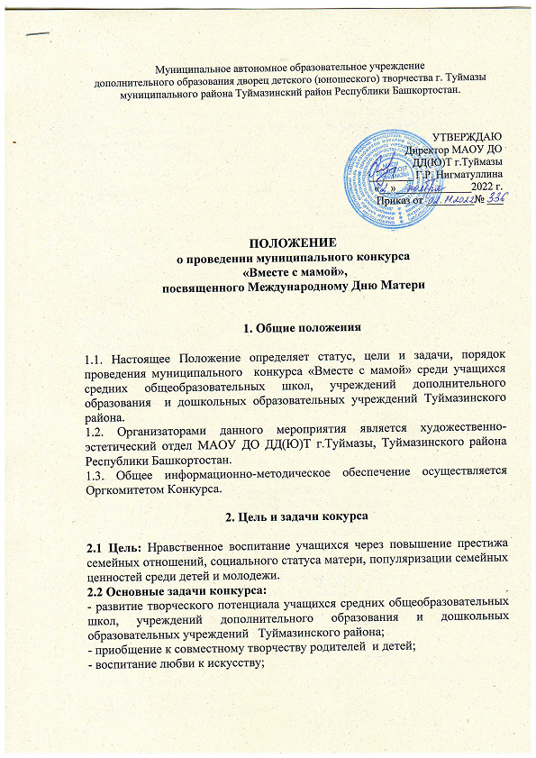

3. Участники конкурса
3.1. К участию в конкурсе приглашаются учащиеся средних общеобразовательных школ, учреждений дополнительного образования и воспитанники дошкольных образовательных учреждений Туймазинского района. Выступления могут быть
- Индивидуальными (от одной семьи);
- Коллективные (две и более семей).
Возраст участников:
- 5 - 7 лет;
- 8 - 10 лет;
- 11 - 13 лет;
- 14 -17 лет.
3.2 Обязательным условием конкурса является участие мамы в художественном номере в качестве участника.
3.3 Конкурс проводится по номинациям:
- «Вокал»;
- «Хореография»;
- «Художественное слово»;
- «Игра на музыкальных инструментах»;
- «Оригинальный жанр»;
- «Дефиле»;
- «Театральное творчество»;
- «Видеоролик» (на темы «Семейные традиции», «Готовим с мамой», «Семейные династии»);
На усмотрение участников и членов жюри перечень номинаций может быть расширен.
3.4. Выступления конкурсантов оцениваются по следующим критериям: подбор и соответствие тематике конкурсного материала, оригинальность идеи, композиционное построение номера, исполнительское мастерство, техника исполнения движений, владение сценической речью, мимическая и пластическая выразительность, оформление номера, использование реквизитов и костюмов, сценическая свобода, обаяние, качество фонограмм и видеосъемки.
Исполнители могут выступать с аккомпаниатором (фортепиано, баян, аккордеон, курай, кубыз, гитара) или под фонограмму «минус».
3.5. Протяженность исполняемого номера 5 мин.
3.6. Количественный состав участников выступления не ограничен.

4. Оргкомитет конкурса

4.1. Оргкомитет является руководством муниципального дистанционного конкурса «Вместе с мамой» для общей координации проведения конкурса:
- формирует состав жюри;
- утверждает список победителей;
- оформляет итоговые документы;
- опубликовывает итоги на сайте ДД(Ю)Т г.Туймазы;
- организует награждение победителей.

5. Сроки проведения

Муниципальный конкурс «Вместе с мамой» проводится в два этапа.
Первый этап (заочный) пройдет в дистанционном формате с 7 ноября по 25 ноября 2022 года. 26-30 ноября жюри обработает полученные видеоматериалы.
Второй этап и награждение победителей пройдет в очном формате 4 декабря в 11.00 в концертном зале ДД(Ю)Т г. Туймазы.

6. Порядок проведения конкурса

6.1. Для участия в конкурсе необходимо подать заявку по установленной яндекс - форме https://forms.yandex.ru/u/6362117002848fd7b1c579e2/ Видео нужно подписать (ФИО конкурсанта, название произведения) и загрузить на youtube.com, уровень доступа: открытый либо доступ по ссылке. Будьте, пожалуйста, внимательны! Если доступ будет закрыт, организаторы имеют права не рассматривать заявку!

6.2. По организационным вопросам обращаться: 452750, г. Туймазы, ул. Чехова, 2А, муниципальное автономное образовательное учреждение дополнительного образования Дворец детского (юношеского) творчества, тел. 89273416343 (Ахметзянов Наиль Ильфанович).

7. Подведение итогов

Победители определяются в каждой номинации и награждаются Дипломами I, II, III степени. Лучшие номера будут включены в концерт, который пройдет 4 декабря 2022г. в 11.00 ч. в концертном зале ДД(Ю)Т г. Туймазы.

Рассмотрено на совещании Художественно-эстетического отдела протокол № 1 от 04.10.22г.

